愛戀北海道 浪漫小樽 紫色花見~薰衣草
璀璨函館千萬夜景 螃蟹美食溫泉 五日遊(旭川/函館)
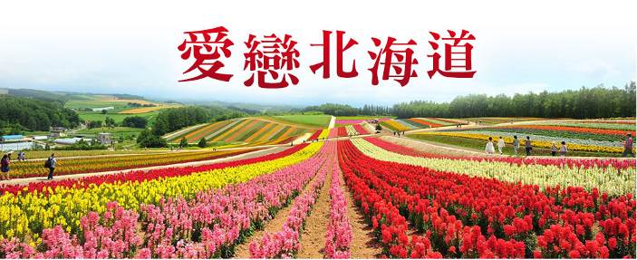
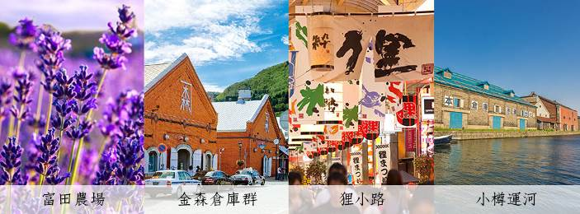
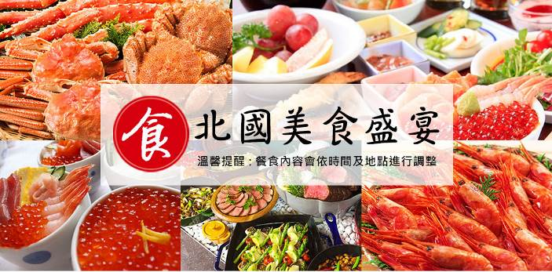
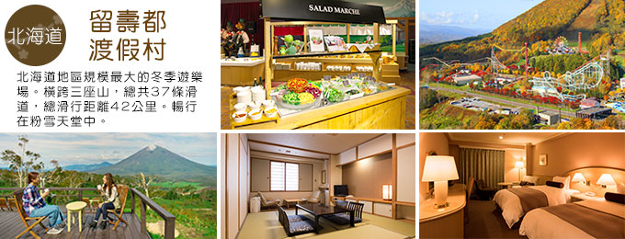
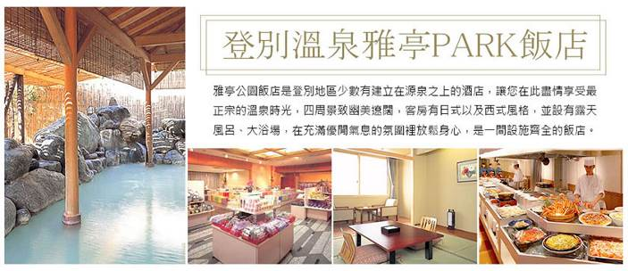
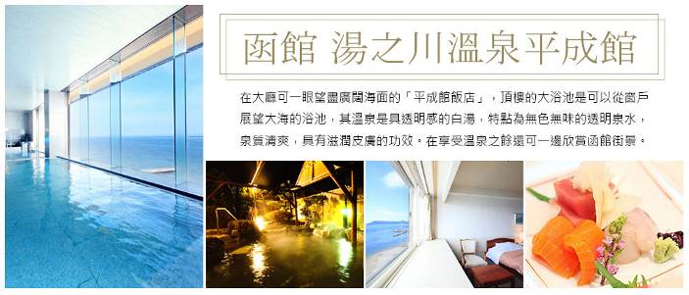
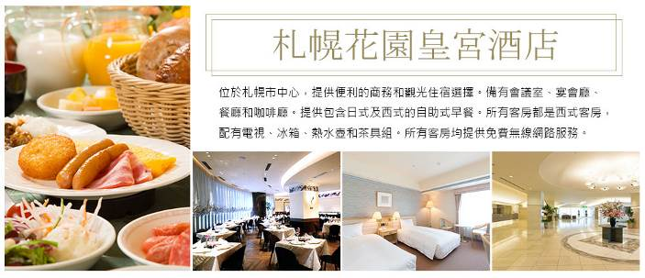


行程特色
- 全程住宿A級飯店，均為【兩人一室】並安排住宿日本溫泉區，享受道地溫泉及美食。
- 安排造訪北海道最美【小樽】，可參訪小樽運河，以及參觀音樂盒博物館、北一硝子館、銀之鐘咖啡館...等，羅曼蒂克地宛如美妙仙境，在巷弄間巧遇意想不到的風景也是其魅力所在。
- 安排遊覽北海道【旭山動物園】可愛動物指數破表。
- 前往【四季彩之丘】除了欣賞美麗的花海之外並加贈【哈密瓜吃到飽】。
- 特別安排搭乘【纜車】前往函館山眺望世界三大夜景之一的【函館山千萬夜景】。
- 前往富有歐洲風味，也是日本新三景之ㄧ，素有北國輕井澤之稱的【大小沼國立公園】。
- 全程使用本公司自有全新45人座豪華遊覽車，合法營業用車【綠牌車】，安全舒適有保障，並由本公司自有資深導遊一路為您親切服務。
- 【名湯之宿+螃蟹吃到飽】
『湯之川溫泉區』:名湯之宿平成館 溫泉飯店
北海道最早的溫泉地，湧出量每日約7,000噸(每分4,861升)平均水溫約65度，屬於是高溫的溫泉泉質為鹽化物泉，針對神經痛、關節痛、肌肉痛皆有不錯療效。
『登別溫泉』:名湯之宿PARK雅亭 溫泉飯店
自然湧出量每天達一萬噸，溫度為45℃-90℃的高溫，而且含有11種的豐富泉質因而被稱為溫泉百貨公司，自古即用來療養傷病，更被視為消除疲勞或是養身的地方。

參考航班
 | 交通工具 | 航班編號 | 出發地 | 目的地 | 出發時間 | 抵達時間
去程 | 台灣虎航 | IT238 | 桃園 | 旭川 | 07:45 | 12:50
回程 | 台灣虎航 | IT237 | 函館 | 桃園 | 12:35 | 15:45

注意事項
- 本行程為航空公司之包機，無法延長住宿天數、更改行程及航班，如因個人因素無法成行，不論任何原因，已繳付之團體訂金恕無法退還，視為個人放棄預訂之機位處理。
- 包機起降參考時間，會因日本政府實際核准時間而有差異，故包機時間及降落城市以航空公司為最後確認。
- 行程內容因國際或國內班機變動有所調整，如遇不可抗拒之情況本公司保留變更行程之權利，正確航班起降時間及降落城市、住宿飯店及行程內容之 確認以說明會資料為準。
- 行程內容及順序，如遇觀光地區休假及住宿飯餐廳客滿或休業日，本公司保有餐食彈性調整之權利，將以當地旅行社及導遊所安排為主。
- 行程無法延長住宿天數、更改日期及航班，旅客若中途脫隊，視同自願放棄，不另外退費。
- 團體機位無法指定座位；特殊餐食及需求請提早告知客服人員，以便作業；商務艙座位有需求著須自行負擔商務艙費用，名額有限，以事先需求者為先。
- 繳交訂金後，本公司將依觀光局所規定之【國外團體旅遊定型化契約書】精神保障您的權益。

詳細行程
參觀景點標示：★入內參觀 ◎下車拍照 ▲行車經過 ●特殊交通 ⊕世界遺產
第1天 桃園國際機場旭川／超級好滋味~旭川拉麵村~品嘗道地拉麵／人氣NO.1~旭山動物園~日本最北端奇蹟動物園／層雲峽溫泉
今日集合於桃園國際機場，搭乘台灣虎航北海道包機前往－旭川
★【旭川拉麵村】旭川拉麵是北海道三大拉麵之一，以醬油口味和豬骨、昆布為湯底，與札幌的味噌口味和函館的鹽味拉麵齊名。旭川人對自己的拉麵非常自豪，甚至宣稱旭川才是北海道拉麵的發源地。旭川拉麵村就是由市內一群喜歡拉麵的人為了推廣當地拉麵，集合 8 間拉麵名店而開業，其中包括青葉、一蔵、梅光軒等，村內更有巨型拉麵及椅子等供拍照。由 1996 開業至今客人數已突破 500 萬人，非常受歡迎。
★【旭山動物園】日本最北端的動物園，以動物原本自然的生態呈現給遊客的展示手法，。為了讓旅客可以近距離觀察動物的生態，旭山動物園做了許多精心設計，使得旅客可以清楚地觀察到動物生動的表情及自然的動態。在2006年夏天超越了擁有熊貓的恩賜上野動物園，成為日本拜訪人數最多的動物園，也是日本全國民眾票選最受歡迎的動物園。
而今晚住宿【層雲峽溫泉】，以不愧名湯之稱的天然溫泉恭候賓客的造訪。優良的泉質與大雪山國立公園的大自然，定能安撫夏日登山、秋日賞紅、冬日滑雪後疲憊的身心。暖身又暖心。另外還有露天溫泉，透過令人嘆為觀止的優美景致，將層雲峽壯觀峽谷風情近在咫尺，一覽無遺。
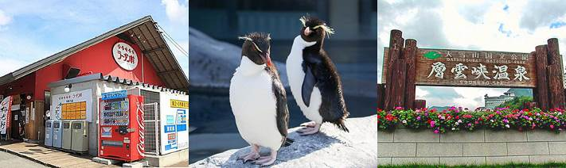
早餐：機上精緻套餐 中餐：旭川拉麵村~自理餐 晚餐：飯店迎賓自助餐
住宿： 層雲峽GRAND 或 大雪 或 觀光 或同級

第2天 飯店／大雪山國立公園~日本瀑布百選~銀河流星瀑布/北海道限定秘境~美瑛青池／美瑛拼布之路～著名廣告拍攝地(途經)／全日本最古老的薰衣草田~富良野富田農場／四季彩之丘~特別加贈【哈密瓜吃到飽】／札幌大通公園／札幌市區觀光~日本現存最古老的鐘樓～時計台及國家重要文化財產～舊道廳(途經)／自由夜訪狸小路
★【銀河、流星瀑布】層雲峽谷中最著名，也被比喻為 一對戀人的別名男瀧的『流星瀑布』，彷彿一捆粗線軸般從80公尺高的斷崖急速滾下，頗具一番豪情；而像幾條白絲線的『銀河瀑布』，則慢條斯理地從120公尺高的斷崖緩緩流下，難怪另稱女瀧，名列日本瀑布百選的這兩個瀑布，對稱地鑲嵌在谷壁上，觀望比較起來格外有趣，也是遊客合影留念的好所在。
★【美瑛青池】是位於日本北海道上川郡美瑛町白金的一個人工水池又稱「白金青池」、「美瑛白金青池」，青池標高約500米，1988年為了防止十勝岳爆發後的堆積物產生火山泥流的災害，在美瑛川建設了多個攔河堤，而青池就是其中的一座欄河堤所形成的水池青池以其青色的水池顏色而著稱，四季皆有不同風貌冬季期間池面結冰，枯木積了白雪變成白木的樣子，在光線的輔助下形成幻想般的絕景。
▲【拼布之路】(途經)放眼望去，只見一望無際的耕地在眼前平緩地展開，純白的馬鈴薯花田、綠油油的麥田所形成的各種色彩的田園，簡直就像大自然的拼布圖一般，碩大之美的田園風情，讓您置身於歐洲之感。
★【富田農場】為北海道最先驅的花田之一。原僅栽種薰衣草的富田農場在主人的精心打理下漸漸地成為今日所見的彩虹花海。薰衣草以外，來到這裡您還可以看到法國金盞花，罌粟花，羽扁豆花等多種花朵競艷，景觀讓人難忘。
★【四季彩之丘】廣達 7 頃的展望花田位於美瑛町美麗的丘陵地上，擁有極佳的眺望景觀，園中種植了數十種花卉，所以由春季到秋季，山丘上都會呈現出不同的顏色，美麗奪目。站在山丘上，深呼吸享受微風中飄來的陣陣花香，欣賞色彩鮮豔的花朵的同時，您還可以眺望遠峰壯闊的十勝岳山脈,景色令人難忘。
★【大通公園】位於札幌市中心，總長度為1.5公里，是基於札幌市整體城市規劃而興建的商業街，這裡有許多城市雕塑、噴水池、丁香樹和槐樹，還有許多花壇。聳立著各種商社、金融機構大樓和北海道政府大樓，南面是大規模的地下商業街，熱鬧非凡，冬天則以照明的彩燈裝飾著。
▲【時計台】(途經) 為日本現存最古老的鐘樓，是一個美式的二層木造樓房，鐘樓在屋頂，自西元1881年至今為札幌市民報時已經超過120年，現在札幌市民還 是可依時聽到時計台鐘響喔。
▲【舊道廳】(途經)在明治21年所築巴洛克型式的美國風味洋樓，原是北海道開拓時期的最高行政中心，現在成為遊人如織的古蹟，也被指定為國家重要文化財產。
今晚住宿於札幌，您可自由前往頗負盛名又熱鬧的【狸小路】逛街，這裡約有130年悠久歷史，從服飾店、土產店市場到飲食店共有200多家，每家店都各有特色。
富良野賞花情報：
6月：薰衣草、鬱金香、魯冰花、德國鳶尾花、罌粟花、玫瑰、黃芥子花、馬鈴薯花、日本玫瑰、法國金盞花、向日葵、鼠尾草
7月：薰衣草、罌粟花、玫瑰、黃芥子花、馬鈴薯花、日本玫瑰、法國金盞花、向日葵、鼠尾草
8月：薰衣草、日本玫瑰、法國金盞花、向日葵、鼠尾草、大波斯菊、醉蝶花
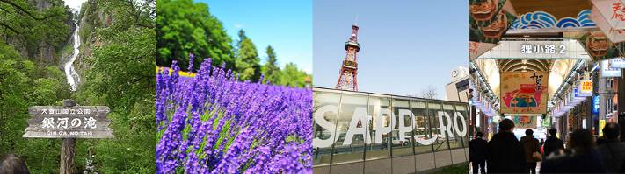
早餐：飯店內 中餐：富良野花田自助餐+哈密瓜吃到飽 晚餐：方便逛街 敬請自理
住宿：GARDEN PALACE 或 FP 或 SMILE 或 EMISIA或 同級

第3天 飯店／北海道總鎮守～北海道神宮／免稅店／浪漫天堂~小樽運河(途經)、北一硝子館、音樂盒博物館、百年蒸氣鐘、銀之鐘咖啡館、北菓樓／留壽都渡假村或登別溫泉~自由夜訪登別極樂通商店街~極樂通閻魔王變臉秀
★【北海道神宮】為明治2 (1869) 年9月1日，奉明治天皇的詔令而創建，為北海道守護神、開拓之神的祭祀之處。原先為札幌神社，而於昭和39 (1964)年時，因為增祀明治天皇而改名為北海道神宮，之後即成為北海道名副其實的「總鎮守」而受到大家的崇敬。
★【免稅店】有馳名豐富的物產供您選購，不妨於此為自己及親朋好友添購伴手禮。
接下來來到北海道西岸第一港灣都市－【小樽市】。
其中以古色古香並富有浪漫風情之【小樽運河】最負盛名，沿著運河兩旁的倉庫群，是由明治中期至昭和初期由紅色磚瓦建造而成的建築。夜晚散步在由63盞煤氣燈林立的小樽運河，隨時還可見街頭藝人獻技，能感受到小樽獨特的小鎮風情，透過點亮燈火的倉庫群，醞釀出復古浪漫的氣氛。
★【北一硝子館】為代表小樽素有玻璃工房盛名的玻璃工藝店，利用舊倉庫改建的3號館中，展示全世界最精緻的玻璃工藝品與油燈。有來自世界各地的玻璃製品及飾品，可自由採購。
★【音樂盒博物館】，更是您不可錯過的景點之一，別忘了在鐘塔前照張紀念照再入館參觀喔！博物館為挑高9m充滿開放感的建築，展示亦販賣著獨創商品到高級音樂盒約有15,000件作品。
★【銀之鐘咖啡館】，位於小樽運河旁，您可自費品嚐香醇的咖啡，一面欣賞運河風情，洋溢著旅情的浪漫及快樂，留下無限美好的回憶。
★【北菓樓】是家洋菓子（蛋糕）專賣店，堅持使用傳統細膩工法烘焙，以及北海道特產的小麥粉、乳酪，十勝酪農業所生產的鮮奶油、和十勝甜菜所提煉的砂糖，就連水都要用從二世谷特地搬來，為「名水百選」中的礦泉水。代表點心為一款名為妖精之森的千層樹幹蛋糕，香甜細膩的口感頗受好評。另外店內也有很多限定的甜點商品，可以來此自由選購。
如住宿登別溫泉，您可自行前往~
★【登別極樂通商店街】溫泉街的兩旁商店, 賣著各式各樣的傳統工藝品和伴手禮，你可於此選購一些小禮物，送給心愛的另一半或是家人。
★【閻魔堂變臉秀】每天有六場地獄的審判表演，由原本溫和的表情瞬間轉換成兇惡的表情，吸引不少的觀光客駐足圍觀，人氣指數百分百。
今晚住宿於北海道人氣第一天然溫泉鄉【登別溫泉】，充分享受泡湯樂趣。您亦可自由穿著浴衣在登別溫泉街內散步逛街，有居酒屋、超商、拉麵店和當地特色土產店...等，感受特有的北國溫泉鄉風情；登別溫泉出泉量是日本前三名，更是日本少數擁有傳統熱鬧溫泉街氣氛的溫泉聖地。
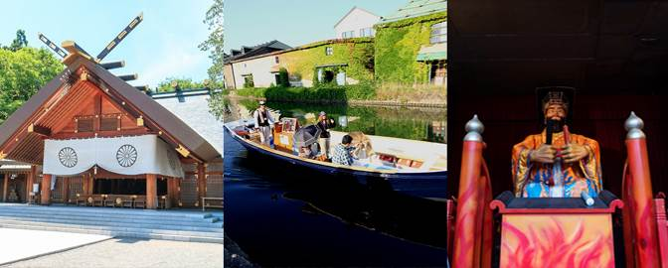
早餐：飯店內 中餐：小樽名物~炭烤花魚定食 晚餐：豪華溫泉宴會自助餐
住宿：留壽都度假酒店 或 名湯之宿~雅亭PARK 或 馬可波羅溫泉飯店 或 洞爺湖華美 或同級

第4天 飯店／昭和新山~感受大自然的脈動／星狀碉堡~米其林「綠色指南」二星景點~五稜郭公園/
Ito YoKadou~伊藤洋華堂超人氣商城／函館歷史廣場～金森倉庫群~洋物館、明治郵便局、幸福之鐘、西波止場／搭乘纜車~函館山千萬夜景~米其林三星景點~／湯之川溫泉
◎【昭和新山】源起於昭和18年(西元1943年)大地震引起的火山爆發而隆起的斷層山嶺，是鄰接有珠山噴火而形成的活火山。1943年，經過有珠山麓一帶的強震，壟起和十數次的火山爆發，在短短的兩年內，突然誕生了高407公尺的山，至今仍在成長當中，紅褐色的山脈不斷冒出地熱白煙。

⊕【五稜郭公園】五稜郭以造型非常獨特的星狀碉堡聞名，明治維新時期支持幕府人士，抵抗天皇軍隊最後一站（箱館戰爭1868~1869年）的發生地點，因此在日本近代史中佔有重要地位。
★【Ito YoKado超人氣商城】1920年創業，伊藤洋華堂店鋪遍布日本全國，歷史悠久的超人氣購物中心與Seven-Eleven、西武崇光百貨、LoFt共同組成Seven&i控股公司集團。在日本有184個商店。豐富多采兒童用品、居家用品、食品(生鮮品.加工品.零食)、時尚服裝、各類藥妝商品等品牌卡通造型商品等。
★【金森倉庫群】明治時代末期，函館最早被用來當作營業用倉庫的紅磚倉庫群，保留原有外觀的質樸風貌稍加改裝的五棟倉庫，搖身一變成為了餐廳、 啤酒酒吧、精品商店。其中有一家是以每天都慶祝聖誕節為概念的「函館聖誕廣場」，是最受歡迎的商店。還有歐洲各地手工製作的填充玩偶的手工藝 精品店以及維多利亞風的美食小吃。
★【西波止場】進駐了許多記念品店和餐廳，一邊眺望函館異國港都的美色，一邊享用美食料理，因此，漸漸成為函館頗具知名度的新景點。函館很有人氣的「長谷川商店」(Seicomart便利商店)港店的「烤雞肉串便當」，以及「幸運小丑」漢堡店的港本店，在西波止場附近全看的到。
★【明治館】於明治44年建造，前身為舊函館郵局。是函館第1號的郵局，使用到昭和37年止。在此之後，為了再造函館明治館的風潮，於昭和58年，與當地的工藝家和工會共同攜手建造了「協同工會廣場」，用展新、感性，為訴求再出發。現在已經成為北海道的手工藝術品和玻璃製品、音樂音盒等等銷售和體驗工作坊，並且有輕鬆自助的咖啡廳等等的觀光購物館。
●【函館山夜景】受惠於兩側為海的地形之利，站在函館山的山頂即可飽覽與義大利拿坡里（那不勒斯）、香港並稱世界三大夜景之一，宛如寶石般璀璨動人的函館夜景，美的讓人無法用筆墨形容，絕對實至名歸，讓您值回票價。
※函館千萬夜景~空中纜車，如因氣候不佳影響(大雨.大霧)或定期檢驗；纜車停駛，將退費用日幣500，敬請諸位貴賓體恤。謝謝！
今晚住宿於道南最大的溫泉地、擁有300年以上的歷史的【湯之川溫泉】，自古以來這裡一直是北海道最繁榮的溫泉地。
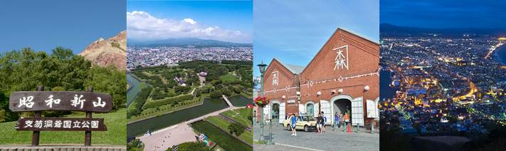
早餐：飯店內 中餐：北海道名物~石狩鍋~無限放題 晚餐：飯店內迎賓自助餐
住宿：湯之川平成館 或 湯之川觀光 或 LAGENT PLAZA北斗 或 同級

第5天 飯店／體驗異國朝市風情、網羅北海道新鮮海味、獨一無二道產珍饈~函館朝市／歐風城堡～聖女修道院／函館 桃園國際機場
★【函館朝市】北海道觀光的玄關口，位於JR函館站西口不遠處，市場一帶集中了大小400多家水產店，形成了一個獨據特色的大型市場，市場內銷售剛卸船的墨魚、螃蟹、花鯽魚等各種海鮮食品等，除了可深入 了解北國風情，您可自費品嚐各類新鮮海膽等海鮮，逛逛周邊的巷子也會有意想不到的收穫喔。
★【聖女修道院】法國派遣8名修道女來此傳道時所建的女子修道院；洋溢著濃郁的歐洲氣息。
隨後搭乘專車前往函館機場，搭乘台灣虎航回到台北，結束豐富又多采多姿的北海道五日之旅。
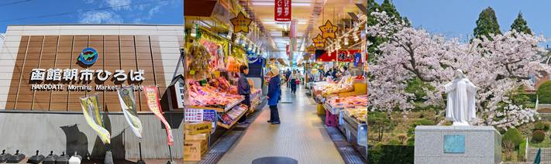
早餐：飯店內 中餐：機上簡餐 晚餐：溫暖的家
住宿：溫暖的家

※ 團費注意事項
1. 團費不含：導遊、司機服務費 (建議每天新台幣300元/人)
2. 團費不含：行程表上未表明之各項開支，自選建議行程交通及應付費用。
3. 團費不含：純係私人之消費：如行李超重費、飲料酒類、洗衣、電話、電報及私人交通費。
